1. Người quản trị
   1. Giao diện màn hình

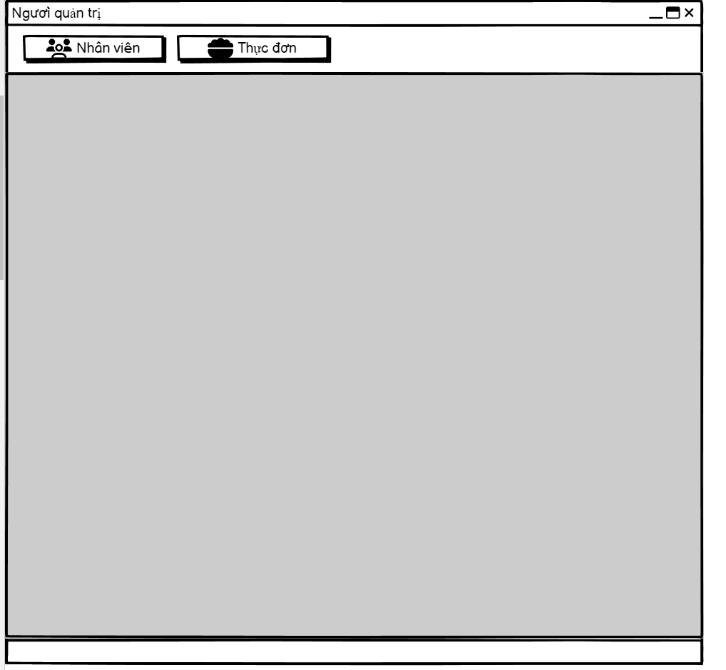

* 1. Các thành phần trong màn hình

|  |  |  |  |  |  |  |
| --- | --- | --- | --- | --- | --- | --- |
| # | Tên | Kiểu | Bắt buộc | Giá trị mặc định | Vùng giá trị | Mô tả |
| 1 | btnNhanVien | Button |  |  |  | Hiển thị màn hình Thông tin Nhân viên |
| 2 | btnThucDon | Button |  |  |  | Hiển thị màn hình Thông tin thực đơn |

* 1. Những tương tác chính với màn hình

1. Hiển thị màn hình Thông tin Nhân viên

Nhấn nút Nhân viên, cửa sổ màn hình Thông tin Nhân viên hiển thị.

1. Hiển thị màn hình Thông tin thực đơn

Nhấn nút Thực đơn, cửa sổ màn hình Thông tin thực đơn hiển thị.

1. Nhân viên
   1. Giao diện màn hình

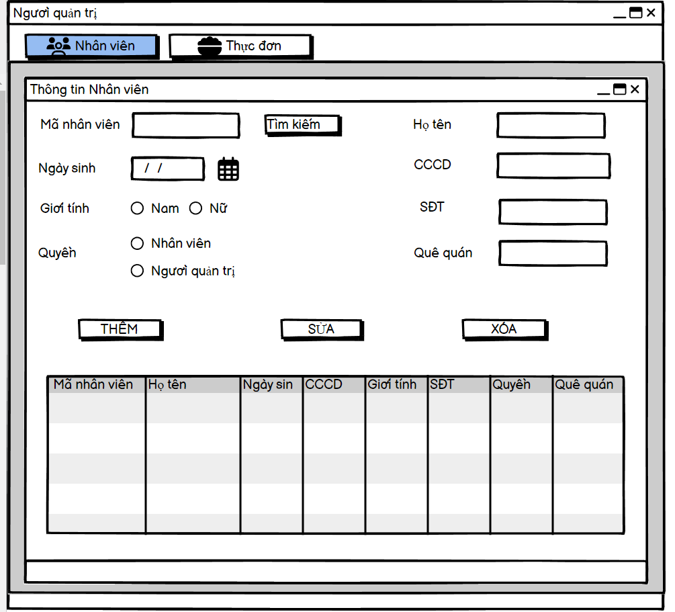

* 1. Các thành phần trong màn hình

|  |  |  |  |  |  |  |
| --- | --- | --- | --- | --- | --- | --- |
| # | Tên | Kiểu | Bắt buộc | Giá trị mặc định | Vùng giá trị | Mô tả |
|  | Vùng màn hình cha | | | | | |
| 1 | btnNhanVien | Button |  |  |  | Hiển thị màn hình Thông tin Nhân viên |
| 2 | btnThucDon | Button |  |  |  | Hiển thị màn hình Thông tin thực đơn |
|  | Vùng màn hình Thông tin nhân viên | | | | | |
| 3 | lbMaNV | Label | x |  |  | Hiển thị “Mã nhân viên” |
| 4 | lbHoTen | Label | x |  |  | Hiển thị “Họ tên” |
| 5 | lbNgaySinh | Label | x |  |  | Hiển thị “Ngày sinh” |
| 6 | lbCCCD | Label | x |  |  | Hiển thị “CCCD” |
| 7 | lbGioiTinh | Label | x |  |  | Hiển thị “Giới tính” |
| 8 | lbSDT | Label | x |  |  | Hiển thị “SĐT” |
| 9 | lbQuyen | Label | x |  |  | Hiển thị “Quyền” |
| 10 | lbQueQuan | Label | x |  |  | Hiển thị “Quê quán” |
| 11 | txtMaNV | Textbox | x |  |  | Nhập/ Hiển thị Mã nhân viên |
| 12 | txtHoTen | Textbox | x |  |  | Nhập/ Hiển thị Họ tên |
| 13 | dtNgaySinh | DateTimePicker | x |  |  | Chọn/ Nhập ngày sinh |
| 14 | txtCCCD | textbox | x |  |  | Nhập/ Hiển thị số CCCD |
| 15 | RGioiTinh | RadioButton | x |  |  | Chọn giới tính cho nhân viên |
| 16 | txtSDT | Textbox | x |  |  | Nhập/ hiển thị SĐT của nhân viên |
| 17 | RQuyen | RadioButton | x |  |  | Chọn quyền (Nhân viên/ Người quản trị) cho Nhân viên |
| 18 | txtQueQuan | textbox | x |  |  | Nhập Quê quán của nhân viên |
| 19 | btnTimKiem | Button | x |  |  | Tìm kiếm 1 nhân viên theo mã |
| 20 | btnThem | Button | x |  |  | Thêm 1 nhân viên vào Danh sách nhân viên |
| 21 | btnSua | Button | x |  |  | Sửa 1 nhân viên trong Danh sách nhân viên |
| 22 | btnXoa | Button | x |  |  | Xóa 1 nhân viên khỏi Danh sách nhân viên |
| 23 | dgvDSNV | DataGridView |  |  |  | Bảng hiển thị danh sách nhân viên theo các trường tương ứng |

* 1. Những tương tác chính với màn hình

1. Tìm kiếm 1 nhân viên

- Người dùng nhập mã nhân viên cần tìm kiếm vào ô Mã nhân viên.

- Nhấn nút Tìm kiếm để hiển thị thông tin của Nhân viên có mã vừa nhập.

- Thông tin của nhân viên có mã vừa nhập sẽ hiển thị lên các textbox, Radio button và hiển thị trên data grid view (danh sách nhân viên) phía dưới. Ngược lại, MessageBox cảnh báo “không có nhân viên này, vui lòng kiểm tra lại mã nhân viên”.

1. Thêm 1 nhân viên mới

- Người dùng nhập đầy đủ thông tin. Nếu chưa nhập đầy đủ, hệ thống sẽ đưa Messagebox cảnh báo “Vui lòng nhập đầy đủ thông tin".

- Nhấn THÊM để đưa thông tin của nhân viên mới này vào cơ sở

dữ liệu.

1. Sửa thông tin của 1 nhân viên

- Người dùng nhập mã nhân viên cần chỉnh sửa thông tin vào textbox, nhấn tìm kiếm hoặc nhấn chọn nhân viên ở data grid view phía dưới danh sách. Toàn bộ thông tin của nhân viên có mã vừa nhập sẽ hiển thị tương ứng lên các textbox, radio button phía trên.

- Người dùng chỉnh sửa trực tiếp thông tin tại các textbox, radio button phía trên.

- Nhấn SỬA để lưu thông tin mới của nhân viên.

1. Xóa 1 nhân viên

- Người dùng nhập mã nhân viên cần xóa thông tin vào textbox, nhấn tìm kiếm hoặc nhấn chọn nhân viên ở data grid view phía dưới. Toàn bộ thông tin của nhân viên có mã vừa nhập sẽ hiển thị tương ứng lên các textbox, radio button phía trên.

- Nhấn XÓA để xóa nhân viên đó ra khỏi danh sách nhân viên.

1. Thực đơn
   1. Giao diện màn hình

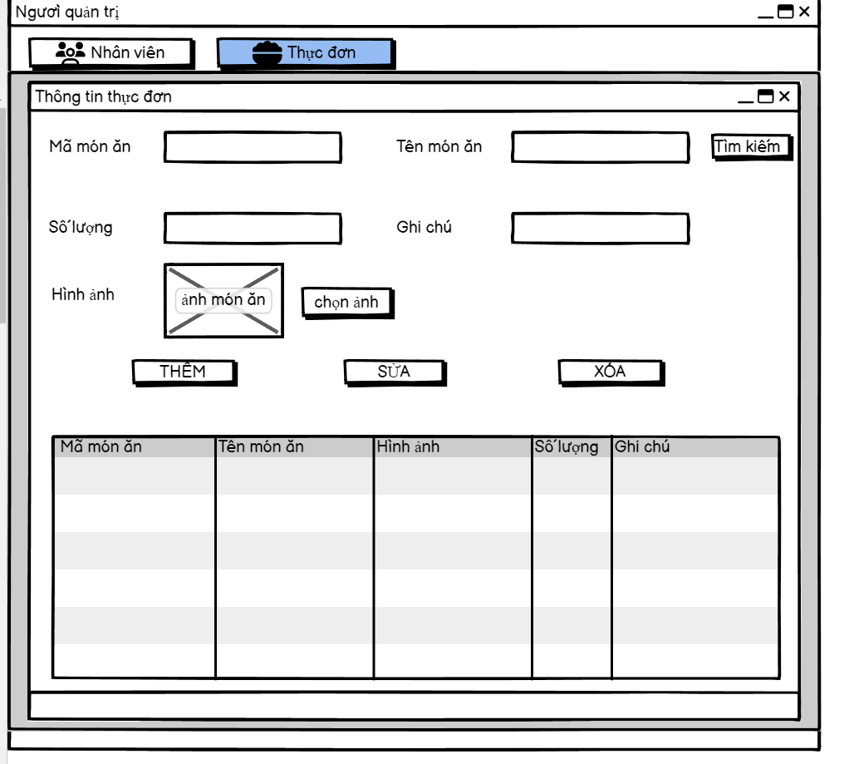

* 1. Các thành phần trong màn hình

|  |  |  |  |  |  |  |
| --- | --- | --- | --- | --- | --- | --- |
| # | Tên | Kiểu | Bắt buộc | Giá trị mặc định | Vùng giá trị | Mô tả |
|  | Vùng màn hình cha | | | | | |
| 1 | btnNhanVien | Button | x |  |  | Hiển thị màn hình Thông tin Nhân viên |
| 2 | btnThucDon | Button | x |  |  | Hiển thị màn hình Thông tin thực đơn |
|  | Vùng màn hình Thông tin nhân viên | | | | | |
| 3 | lbMaMA | Label | x |  |  | Hiển thị “Mã món ăn” |
| 4 | lbTenMA | Label | x |  |  | Hiển thị “Tên món ăn” |
| 5 | lbSoLuong | Label | x |  |  | Hiển thị “Số lượng” |
| 6 | lbGC | Label | x |  |  | Hiển thị “Ghi chú” |
| 7 | lbAnh | Label | x |  |  | Hiển thị “Hình ảnh” |
| 8 | txtMaMA | Textbox | x |  |  | Nhập/ Hiển thị Mã món ăn |
| 9 | txtTenMA | Textbox | x |  |  | Nhập/Hiển thị tên món ăn |
| 10 | txtSoLuong | Textbox | x |  |  | Chọn/ Nhập ngày sinh |
| 11 | txtGC | Textbox | x |  |  | Nhập/ hiển thị ghi chú |
| 12 | picAnh | PictureBox | x |  |  | Hiển thị hình ảnh món ăn |
| 13 | btnThemAnh | Button | x |  |  | Thêm hình ảnh món ăn |
| 14 | btnTimKiem | Button | x |  |  | Tìm kiếm 1 món ăn theo tên |
| 15 | btnThem | Button | x |  |  | Thêm 1 món ăn vào Danh sách món ăn |
| 16 | btnSua | Button | x |  |  | Sửa 1 món ăn trong Danh sách món ăn |
| 17 | btnXoa | Button | x |  |  | Xóa 1 món ăn khỏi Danh sách món ăn |
| 18 | dgvDSMA | DataGridView |  |  |  | Bảng hiển thị danh sách món ăn theo các trường tương ứng |

* 1. Những tương tác chính với màn hình

1. Tìm kiếm 1 món ăn

- Người dùng nhập tên món ăn cần tìm kiếm vào ô Tên món ăn

- Nhấn nút Tìm kiếm để hiển thị thông tin của các món ăn có tên trùng với tên vừa nhập.

- Thông tin của món ăn có tên vừa nhập sẽ hiển thị trên data grid view (danh sách món ăn) phía dưới. Ngược lại, MessageBox cảnh báo “không có món ăn này, vui lòng kiểm tra lại Tên món ăn”.

1. Thêm 1 món ăn mới vào thực đơn

- Người dùng nhập đầy đủ thông tin và thêm ảnh cho món ăn từ máy tính. Nếu chưa nhập đầy đủ, hệ thống sẽ đưa Messagebox cảnh báo “Vui lòng nhập đầy đủ thông tin".

- Nhấn THÊM để đưa thông tin của món ăn mới này vào cơ sở

dữ liệu.

1. Sửa thông tin của 1 món ăn

- Người dùng nhập mã nhân viên cần chỉnh sửa thông tin vào textbox, nhấn tìm kiếm hoặc nhấn chọn món ăn ở data grid view phía dưới. Toàn bộ thông tin của món ăn có tên vừa nhập sẽ hiển thị tương ứng lên các textbox phía trên.

- Người dùng chỉnh sửa trực tiếp thông tin tại các textbox phía trên.

- Nhấn SỬA để lưu thông tin mới của món ăn.

1. Xóa 1 món ăn

- Người dùng nhập tên món ăn cần xóa thông tin vào textbox, nhấn tìm kiếm hoặc nhấn chọn món ăn ở data grid view phía dưới danh sách. Toàn bộ thông tin của món ăn có mã vừa nhập sẽ hiển thị tương ứng lên data grid view danh sách món ăn.

- Nhấn XÓA để xóa món ăn đó ra khỏi danh sách món ăn.